功能:登入者(教師或主管)，個人待處理項目明細。
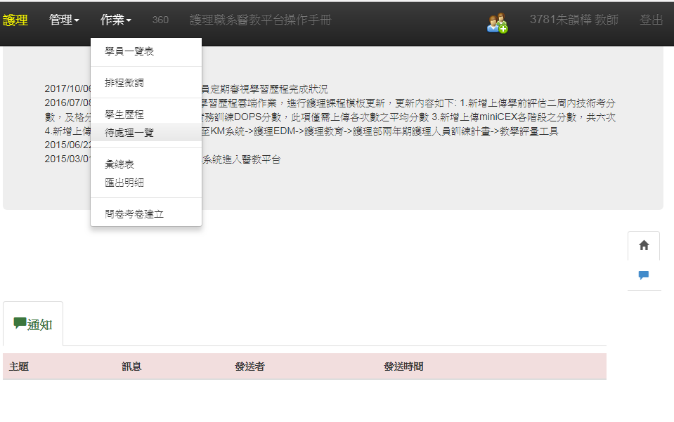
1)一覽表
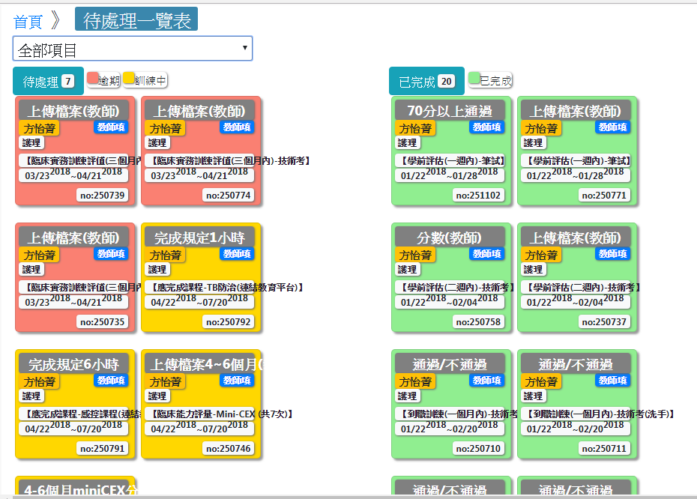
2)可單選項目
3)若登入者即為填寫者,可以直接點選填寫該項目
